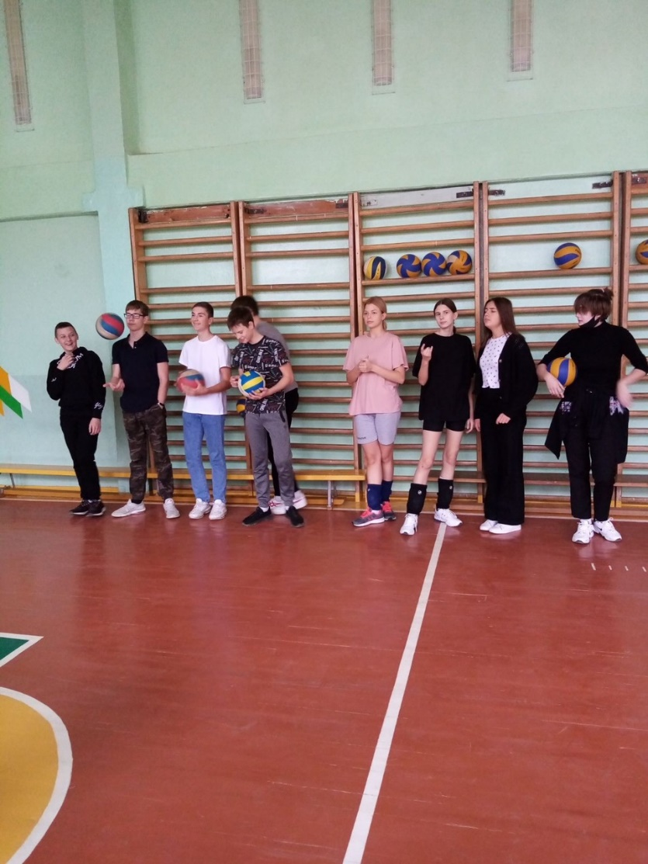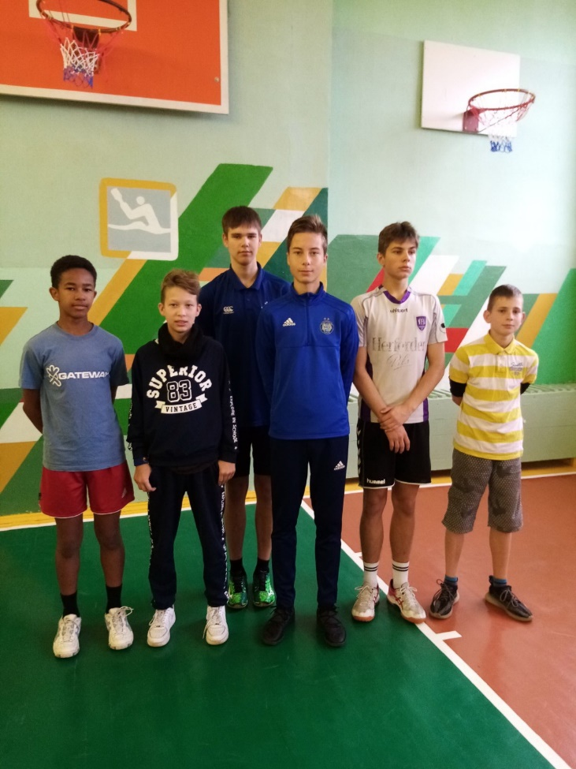Спортландия «Мы вместе», собрала в спортивном зале учащихся школы. Сборные команды соревновались в ловкости, меткости и быстроте. На празднике спорта померились физическими силами команды «Богатыри» и «Охотники». Ребятам было предложено состязаться в восьми конкурсах, каждый из которых был по-своему интересен. Компетентное жюри оценило все конкурсы и подвело итоги. Все участники команд показали свою ловкость, силу, быстроту. После подведения итогов каждый получил сладкий приз.

На занятии «Интернет без бед!» ребята познакомились с 10 главными правилами  безопасного поведения в Интернете, решали ситуационные задачи по кибербезопасности.  Мероприятие проходило под девизом «Мы – за безопасный Интернет!»

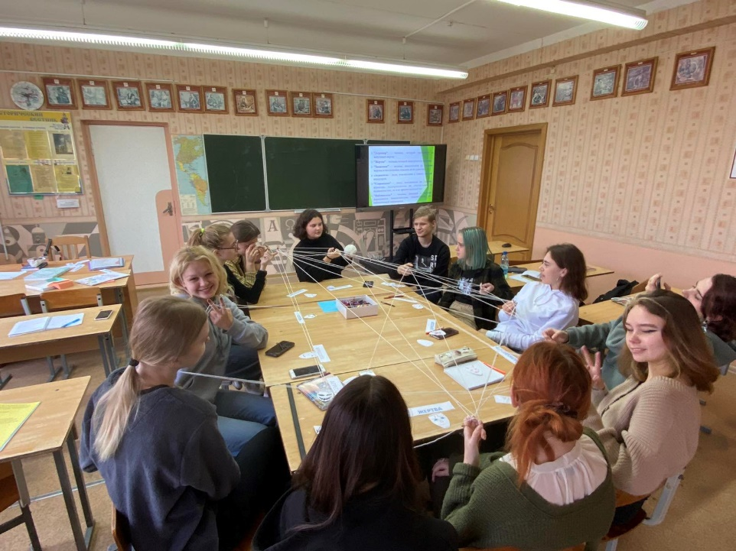

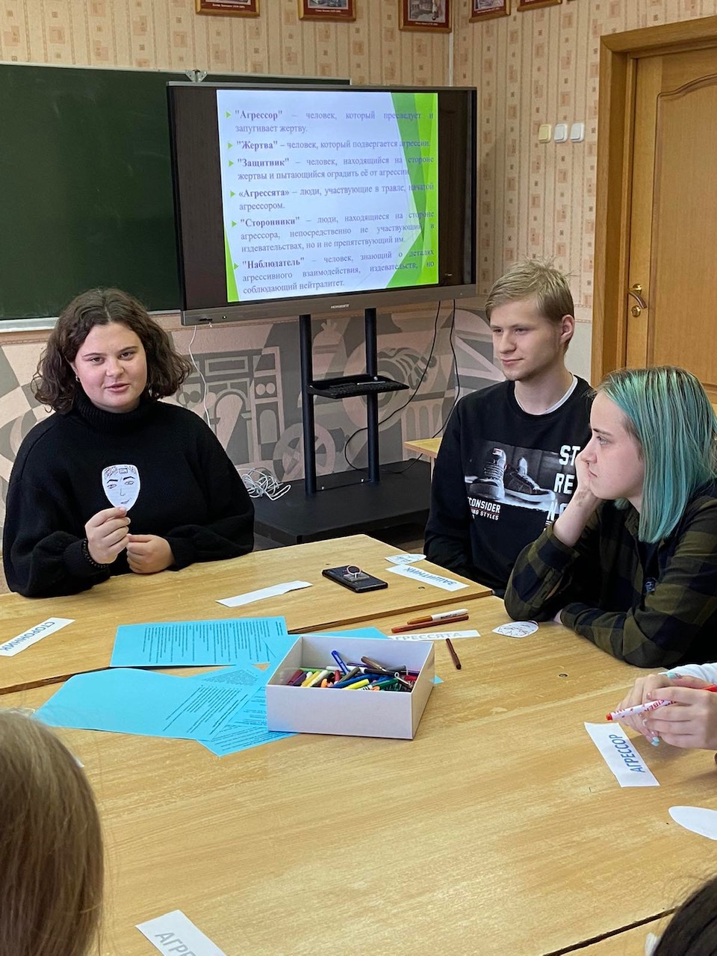

Во время проведения интеллектуальной игры «Безопасность вокруг нас» ребята показали свои знания в области безопасности.

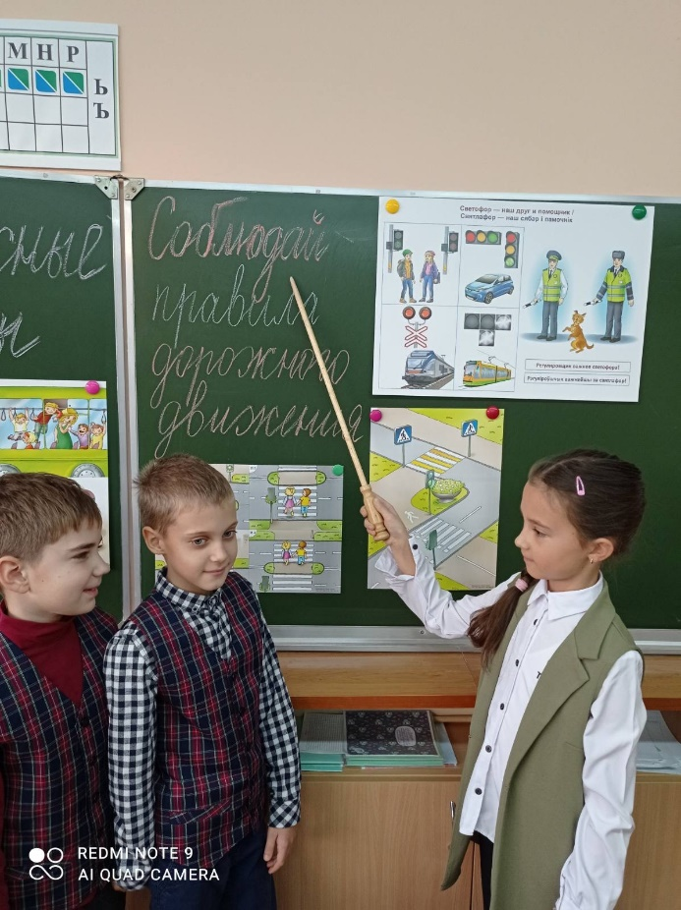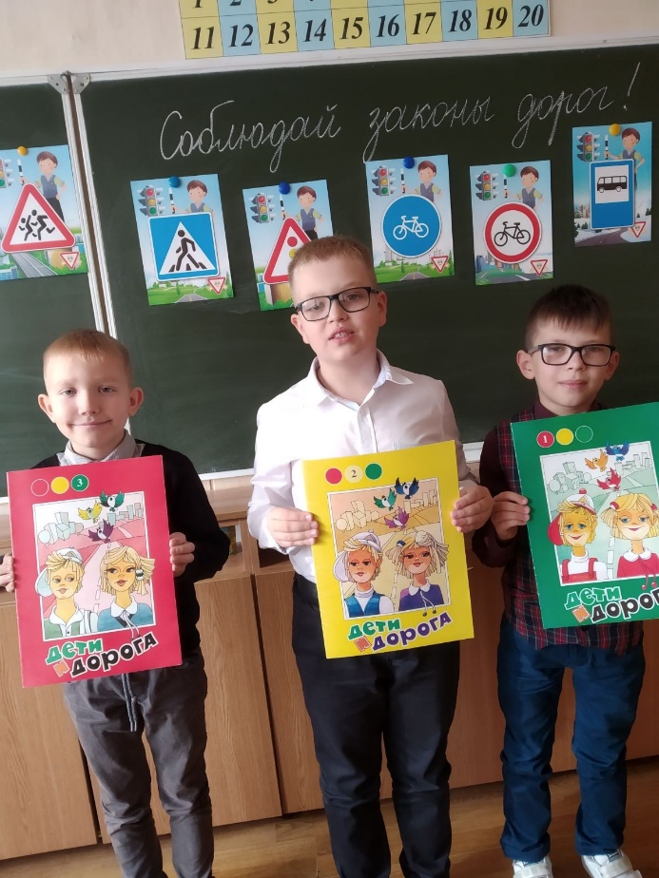

Целью проведения игры «Путешествие в страну Права» было предупреждение совершения обучающимися противоправных проступков и деяний.  Игра включала в себя 6 станций «Правовая страна», «Загадочная», «Тропа безопасности», «Да! Нет!», «Занимательная»,«Сказочная».   
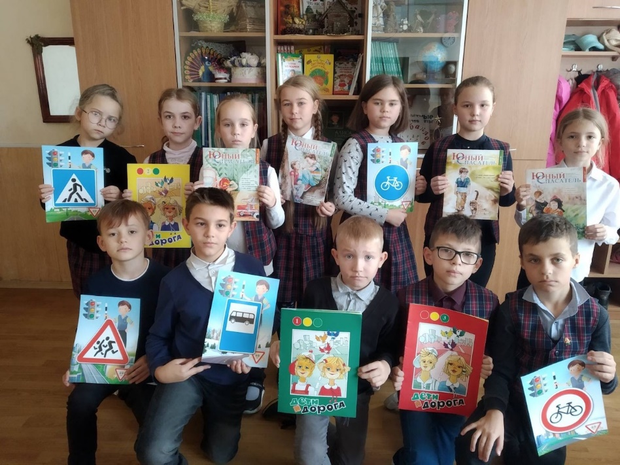

Учащиеся школы просмотрели военный художественный фильм «Летят Журавли», который является шедевром советского кино. Ребята смогли убедиться в том, что человек на войне жил непредсказуемо, он постоянно находился между жизнью и смертью. Этот фильм удивительно точно и эмоционально повествует о людях, в судьбы которых вошла война, как предвестник трагедии. Влюблённые люди, герои художественного фильма, не могут быть вместе, потому что их разлучила война.

